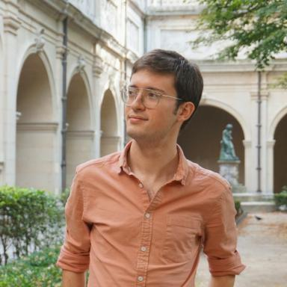 Guillaume Bavant Doctorant contractuel à l'Université de Besançon Franche-Comté ; laboratoire ISTA (Institut des Sciences et Techniques de l'Antiquité, UR 4011)

Identifiants chercheurs

- IdHAL : guillaume-bavant
- ORCID : 0009-0008-8166-6643

Publications

Article dans une revue (1)

Les larmes d’Héraclès: langage et émotion dans l’ode V de Bacchylide
Juliette Delalande,Louise Brouard,Guillaume Bavant,Floriane Sanfilippo,Barbara Nieves Perez
Archivi delle emozione. Ricerche sulle componenti emotive nella letteratura, nell'arte, nella cultura materiale., 2020
Article dans une revue
hal-03780955v1

Communication dans un congrès (2)

Les citations d’Antylle chez Stobée : un témoignage décisif pour la reconstruction du traité &quot;Sur les remèdes
Guillaume Bavant
Journée d'études : Fragmentation(s) des textes anciens, EDITTA (Édition, Interprétation et Traduction des Textes Anciens - UR 1491), Jun 2024, Paris, France
Communication dans un congrès
hal-04820619v1
The plant origin of silk according to ancient texts: an investigation of a passage in Dionysius Periegetes
Guillaume Bavant
Herbaria. La varietà vegetale in letteratura, linguistica e filologia, Università degli Studi di Padova, May 2023, Padova, Italy
Communication dans un congrès
hal-04820583v1

Article de blog scientifique (1)

Les éditions anciennes de Solin
Guillaume Bavant
2023, ⟨10.58079/qelv⟩
Article de blog scientifique
hal-04820552v1

